TP2. Memory Management

A- Shared Memory

1. Dans ce programme, on incrémente dans le processus fils la valeur de i et la valeur de *ptr.
Dans la sortie du programmen, on remarque que l’incrémentation du pointeur *ptr affecte les deux process. Dans l’enfant et dans le parent.
L’incrémentation de la valeur de i quant à elle n’intervient que dans le processus fils.
On peut supposer que *ptr est une donnée partagée tandis que i ne l’est pas.

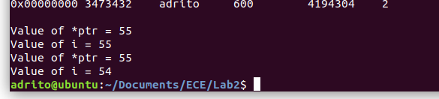
2.
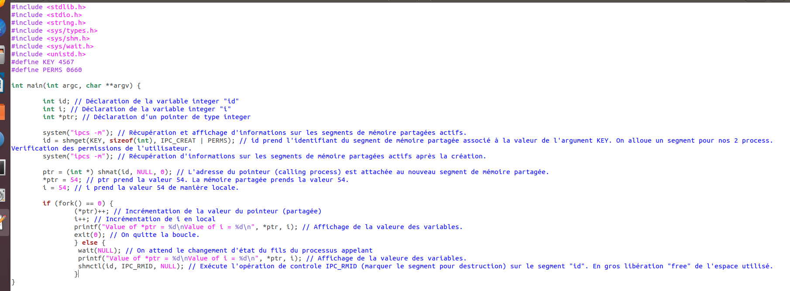
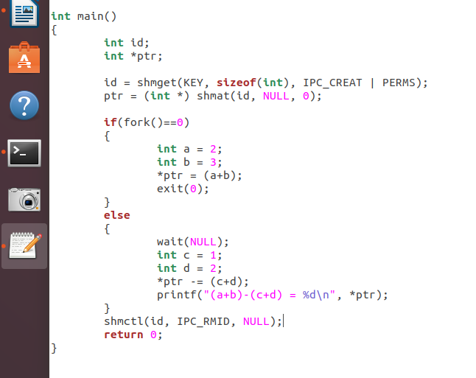
3.
B- Parallel Computing

1- Methode avec wait(NULL)
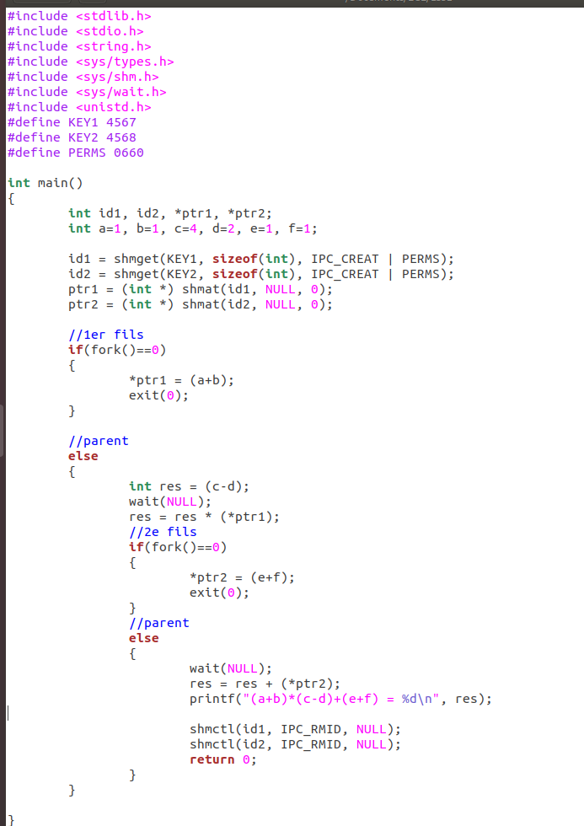

Méthode avec les flags :

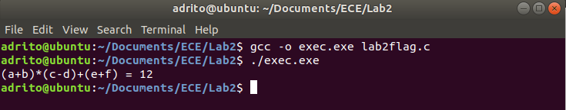
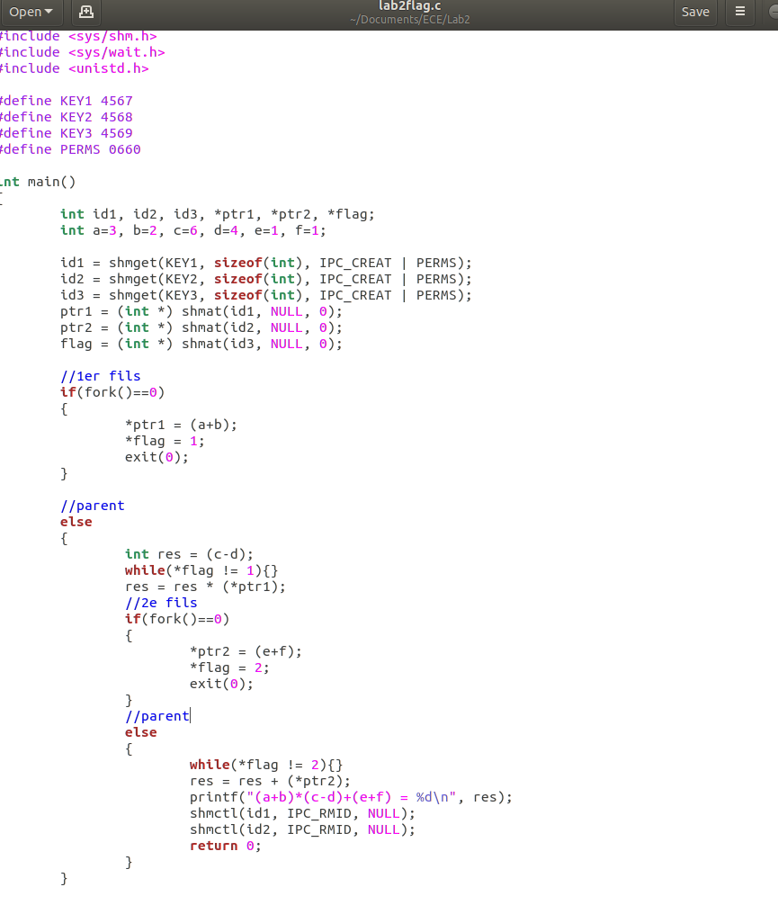
Avec la methode des flags, on obtient le même résultat. La différence réside dans le fait que l’on a remplacé le wait par une méthode manuelle à savoi les flags.

